

Campagne de financement individuelle

À l’occasion de la période des Fêtes, **La Maîtrise des petits chanteurs de Québec** s’associe à nouveau à l’érablière **La palette des saveurs** pour offrir des produits de l’érable à ceux et celles qui souhaitent réduire leurs frais de scolarité.

**33% des profits seront versés aux enfants participants**

*Produits*

Beurre d’érable (500 g) : 15 $

Tire d’érable (250 g) : 9 $

Sucre d’érable granulé (250 g) : 9 $

Cassonade d’érable (500 g) : 15 $

Sirop d’érable **BIOLOGIQUE** (4 x 540 ml) : 30 $

Sirop d’érable **BIOLOGIQUE** (8 x 540 ml) : 60 $

Date limite pour commander : **3 décembre**

Date et lieu de livraison : Dans la cours de l’école, le 8 décembre 2018, entre 9h00 et 11h30.

Remettre votre bon de commande, accompagné du paiement au secrétariat de la Maîtrise.

Le paiement se fait par chèque (**libellé à l’ordre de LA PALETTE DES SAVEURS**) ou en argent comptant.

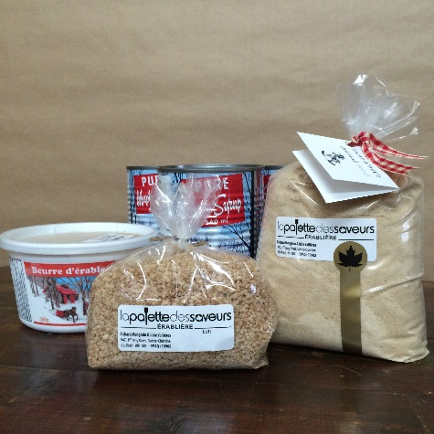

**Bon de commande – Maitrîse des Petits chanteurs – décembre 2018**

|  |  |  |  |
| --- | --- | --- | --- |
| Nom et prénom du petit chanteur : |  | | |
| Nom du parent : |  | | |
| Téléphone : |  | Courriel : |  |

|  |  |  |  |  |
| --- | --- | --- | --- | --- |
| **compilation des COMMANDEs** | Qté | $/un. | Total | Montant versé au petit chanteur / un. |
| Beurre d’érable (500 g) |  | 15 $ |  | 5 $ |
| Tire d’érable (250 g) |  | 9 $ |  | 3 $ |
| Sucre d’érable granulé (250 g) |  | 9 $ |  | 3 $ |
| Cassonade d’érable (500 g) |  | 15 $ |  | 5 $ |
| Demi-gallon de sirop d’érable **BIO** (4 conserves x 540 ml) |  | 30 $ |  | 10 $ |
| Gallon de sirop d’érable **BIO** (8 conserves x 540 ml) : |  | 60 $ |  | 20 $ |
| **Total :** |  |  |  |  |

